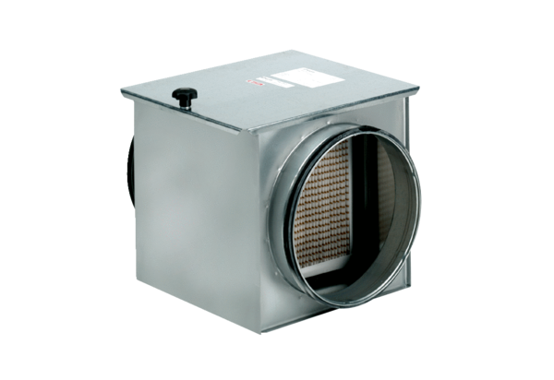Воздушный фильтр TFE 20-7Комплект поставки: 1 штукАссортимент: C
Номер артикула: 0149.0053Изготовитель: MAICO

